**5.1 Verkoopkanalen**

Voor producenten is het heel belangrijk dat ze hun producten vlot kunnen verkopen of afzetten. Heel veel producten zijn beperkt houdbaar en kunnen niet worden opgeslagen.

Een andere reden is dat het productieproces niet kan worden stopgezet. De geplante groenten, planten en bloemen groeien door, de leghennen leggen bijna iedere dag een ei en de melkkoeien produceren elke dag liters melk.

Wat zijn de zes belangrijkste verkoopkanalen als het gaat om de verkoop van groene producten.

1. Veiling

Een manier van inkopen van grondstoffen is inkoop op een veiling.

De veiling is geen winkel, maar een plek waar de producent en afnemer kunnen handelen over de prijs.

Op een veiling worden vooral verse producten aangeboden en gekocht, bijvoorbeeld verse vis, bloemen, groente en fruit.

Er zijn 2 systemen om te veilen:

Bij opbod: De veilingmeester roept een lage startprijs. De vragers mogen hoger bieden. Daarvoor hebben ze een beperkte tijd. De hoogste bieder heeft het product gekocht.

Bij afslag: De veilingmeester roept een hoge startprijs en telt af naar beneden. Vaak gebeurt dit met een veilingklok. Degene die als eerste de klok stilzet, heeft het product voor die prijs gekocht.

[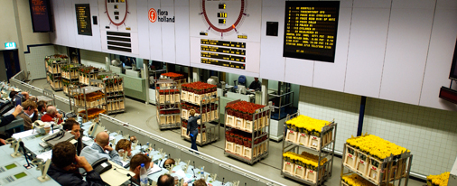](http://www.google.nl/url?sa=i&rct=j&q=&esrc=s&source=images&cd=&cad=rja&uact=8&ved=0ahUKEwiY__-Bq47PAhUE0RQKHV4oAHIQjRwIBw&url=http%3A%2F%2Fwww.egemin-automation.com%2Fnl%2Fautomation%2Flogistieke-automatisering_ha-oplossingen_vloerkettingbanen_etow-industrieen%2Fveilingen-etow&psig=AFQjCNGK58cTFEwgEwS53eKbRONusP4I4g&ust=1473924557691159)

De groente veiling bijvoorbeeld werkt volgens het ‘kopen op afslag’ systeem. Voor iedere partij is er een minimumprijs vastgesteld.

Komt het bedrag op de klok onder het minimumbedrag, dan wordt het product doorgedraaid. De kweker krijgt dan de minimumprijs uitbetaald voor die partij. De partij zelf wordt vernietigd, of gebruikt als diervoer.

1. Groothandel

Een groothandel koopt in grote hoeveelheden in en slaat dit tijdelijk op, voordat het in kleinere hoeveelheden wordt doorverkocht. De groothandel levert goederen aan de detailhandel (kleinhandel). Voorbeelden van groothandels zijn Makro, Sligro, The Greenery. Zij leveren verse groente, vlees en kruidenierswaren aan o.a. cafés, restaurants, hotels en supermarkten, die deze goederen op hun beurt weer doorverkopen aan consumenten.

Een grote voorraad is handig als je snel wilt leveren aan de klant, maar heeft ook nadelen. Bijvoorbeeld dat de goederen nog niets opleveren maar wel door de groothandel zijn betaald: dat is onbenut kapitaal.

Producten die snel bederven, moeten snel aan de klant verkocht worden. De opslag omstandigheden zoals temperatuur en vochtigheid moeten optimaal zijn.

3 Winkelketen

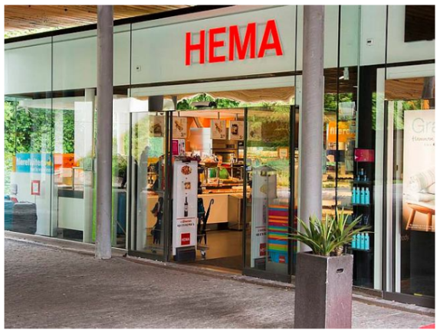Er zijn ondernemers die een eigen ´winkelformule´ bedenken. Bijvoorbeeld een bloemenwinkel, een slager of een snuisterijenwinkel. Maar veel ondernemers sluiten zich aan bij een winkelketen. (keten = ketting)

Een winkelketen is een bedrijf met meer vestigingen die allemaal dezelfde uitstraling hebben. Voorbeelden van winkelketens zijn Kruidvat, HEMA en Action.

Ondernemers van een winkelketen hebben geen invloed op de winkelformule van hun eigen winkel. Die staat vast. Ze maken gebruik van gezamenlijk ingekochte producten (inkoopcombinatie) en een gezamenlijke promotie. Overal waar je in een winkel van dezelfde winkelketen komt zijn de winkelkleuren, de kleding van het personeel en de aanbiedingen hetzelfde.

Veel winkelketens hebben ook een webwinkel.

1. Webwinkel

Met een webwinkel kun je producten of diensten aanbieden op het internet. Een consument kan thuis op de website de producten bekijken, vragen stellen aan personeel (vaak per telefoon of email), bekijken welke producten ze leuk vinden, snel zoeken en in de webwinkel afrekenen.

1. Boerderijwinkel

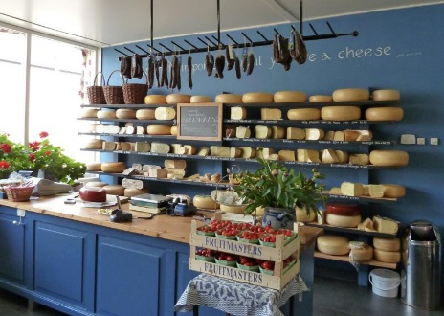Een aantal jaren terug zijn een aantal boeren begonnen met de huisverkoop van de zelfgemaakte producten van het eigen bedrijf om het inkomen aan te vullen. Vaak worden er in de boerderijwinkel ook producten verkocht die op een andere boerderij geproduceerd zijn, om een zo compleet mogelijk aanbod te hebben.

Naast bijvoorbeeld boerenkaas of verse melk wordt ook vlees, verse groenten en fruit, brood, jams, stroop, honing, sap, eieren verkocht.

Veel mensen vinden het leuk om te zien waar de producten vandaan komen en hoe ze worden gemaakt. Ook is de kwaliteit en smaak van deze producten voor veel mensen een reden om een extra ritje te maken naar een land- of boerderijwinkel.

1. Markt

Een markt is een verkoopgelegenheid die op een plein of in een straat wordt georganiseerd, en waar marktlieden op (huur)kramen of in (eigen)verkoopwagens koopwaar aan de man proberen te brengen.

**Vragen 5.1**

1. Noem bij elk product een verkoopkanaal waar je dit product het beste zou kunnen verkopen.   
   sportschoenen ……………………………………   
   groente ……………………………………  
   mobieltje ……………………………………   
   meubels ……………………………………   
   kleding ……………………………………   
   boeken ……………………………………
2. Bij welk verkoopkanaal heeft de klant invloed op de prijs van het product?   
     
   ……………………………………………………………………………….
3. Welk verkoopkanaal verkoopt zijn eigen product rechtstreeks aan de consument?  
     
   ……………………………………………………………………………….
4. Er zijn voor en nadelen aan een grote voorraad bij een groothandel. Zet een kruisje bij wat juist is.

|  |  |  |
| --- | --- | --- |
| *Een grote voorraad geeft:* | *voordeel* | *nadeel* |
| **levertijd** | Snel: product is direct beschikbaar | Langzaam: product moet besteld worden |
| **Ruimte die goederen innemen** | Weinig opslagruimte: niet veel producten | Grote opslagruimte nodig: grote voorraad |
| **Bederf van producten** | Meer: product ligt op voorraad | Minder: product moet worden besteld |
| **Transport aanvulling voorraad** | weinig vervoer: veel producten in één keer | veel vervoer: bij elke bestelling |
| **Onbenut kapitaal** | weinig | Veel: producten zijn niet verkocht |

1. De groenteboer heeft bij de groothandel bananen gekocht voor € 0,99  
   Hij verkoopt het voor €1,89. Het BTW tarief voor voeding is 6%.  
   Hoeveel winst heeft de groenteboer gemaakt?

